Федеральное государственное автономное образовательное учреждение высшего образования

«Южный федеральный университет»

Институт математики, механики и компьютерных наук им. И.И.Воровича

Кафедра прикладной математики и программирования

Направление 01.03.02 - Прикладная математики и информатика

**ОТЧЁТ**

по индивидуальному заданию

Студент 4 курса:

*Грудинин Антон Сергеевич*

Преподаватель:

*Ассистент Баглий Антон Павлович*

**Постановка задачи:**

Необходимо реализовать непараллельное и параллельное умножение матриц. Опытным путём получить оптимальный размер блока матрицы. Сравнить время расчёта во всех случаях.

**Ход работы:**

1. Проверим корректность алгоритма на малых значениях параметров. А именно возьмём матрицы размера $4×4$ и размер блока, равный $2×2$
2. Выполним умножение матриц в каждом из указанных случаев и убедимся, что все реализации поставленной задачи дают один и тот же результат: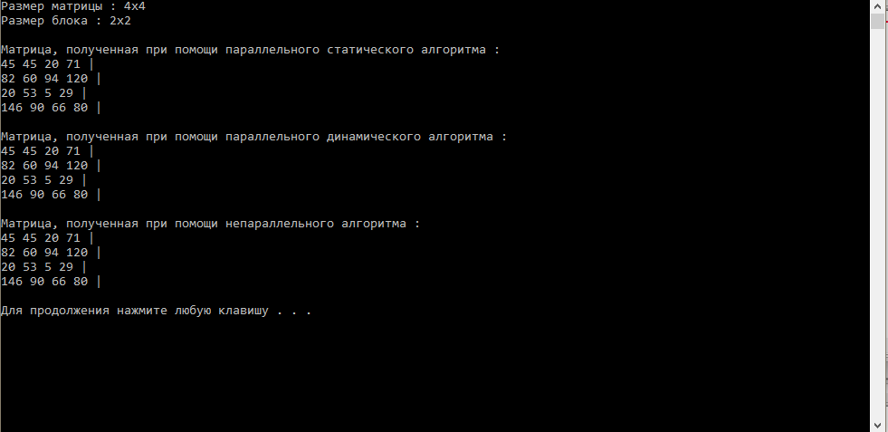
3. Опытным путём вычислим оптимальный размер блоков: Зададим матрицы размеров $1024×1024$ и количество потоков равное

Размеры блоков будем изменять в цикле по степеням двойки, начиная с $2×2$ и заканчивая размером в $512×512$ элементов.

1. Проведём сравнение четырёх вариантов реализации:

* Алгоритм с параллельной реализацией через schedule static
* Алгоритм с параллельной реализацией через schedule dynamic
* Алгоритм с непараллельной реализацией

В таблице ниже представлена зависимость времени выполнения расчёта (в секундах) от размера блока (в количествах элементов в строке блока):

|  |  |  |  |  |  |  |  |  |  |
| --- | --- | --- | --- | --- | --- | --- | --- | --- | --- |
|  | 2 | 4 | 8 | 16 | 32 | 64 | 128 | 256 | 512 |
| Parallel Static | 6.13 | 2.873 | 2.51 | 2.382 | 2.394 | 2.52 | 2.928 | 3.374 | 7.376 |
| Parallel Dynamic | 6.045 | 2.882 | 2.551 | 2.394 | 2.411 | 2.486 | 2.927 | 3.371 | 7.28 |
| NonParallel | 9.365 | 5.919 | 5.515 | 5.378 | 5.387 | 5.525 | 6.032 | 6.853 | 13.923 |

Далее построим графики зависимости времени выполнения от размера блока (размеры блоков изменяются по степеням двойки):

**Выводы:**

Построенный график показывает, что параллельные алгоритмы на порядок быстрее непараллельного. Динамический алгоритм работает примерно с такой же скоростью, что и статический, за исключением блоков размером $512×512$, где появляется незначительный выигрыш по времени

Точкой минимума по времени исполнения является алгоритм с параллельной динамической реализацией при размере блоков $16×16$. То есть $16×16$ $-$ наиболее оптимальный размер блока для реализации данного варианта блочного умножения матриц.

**Характеристики компьютера:**

Тип компьютера: Компьютер с ACPI на базе x64 (Mobile)

ОС: Microsoft Windows 10 Home

Версия ОС: 10.0.14393.969 (Win10 RS1 [1607] Anniversary Update)

Имя ЦП CPUID: Intel(R) Core(TM) i5-3230M CPU @ 2.60GHz

Системная плата: Acer Aspire V3-571G

Системная память: 8007 МБ (DDR3 SDRAM)